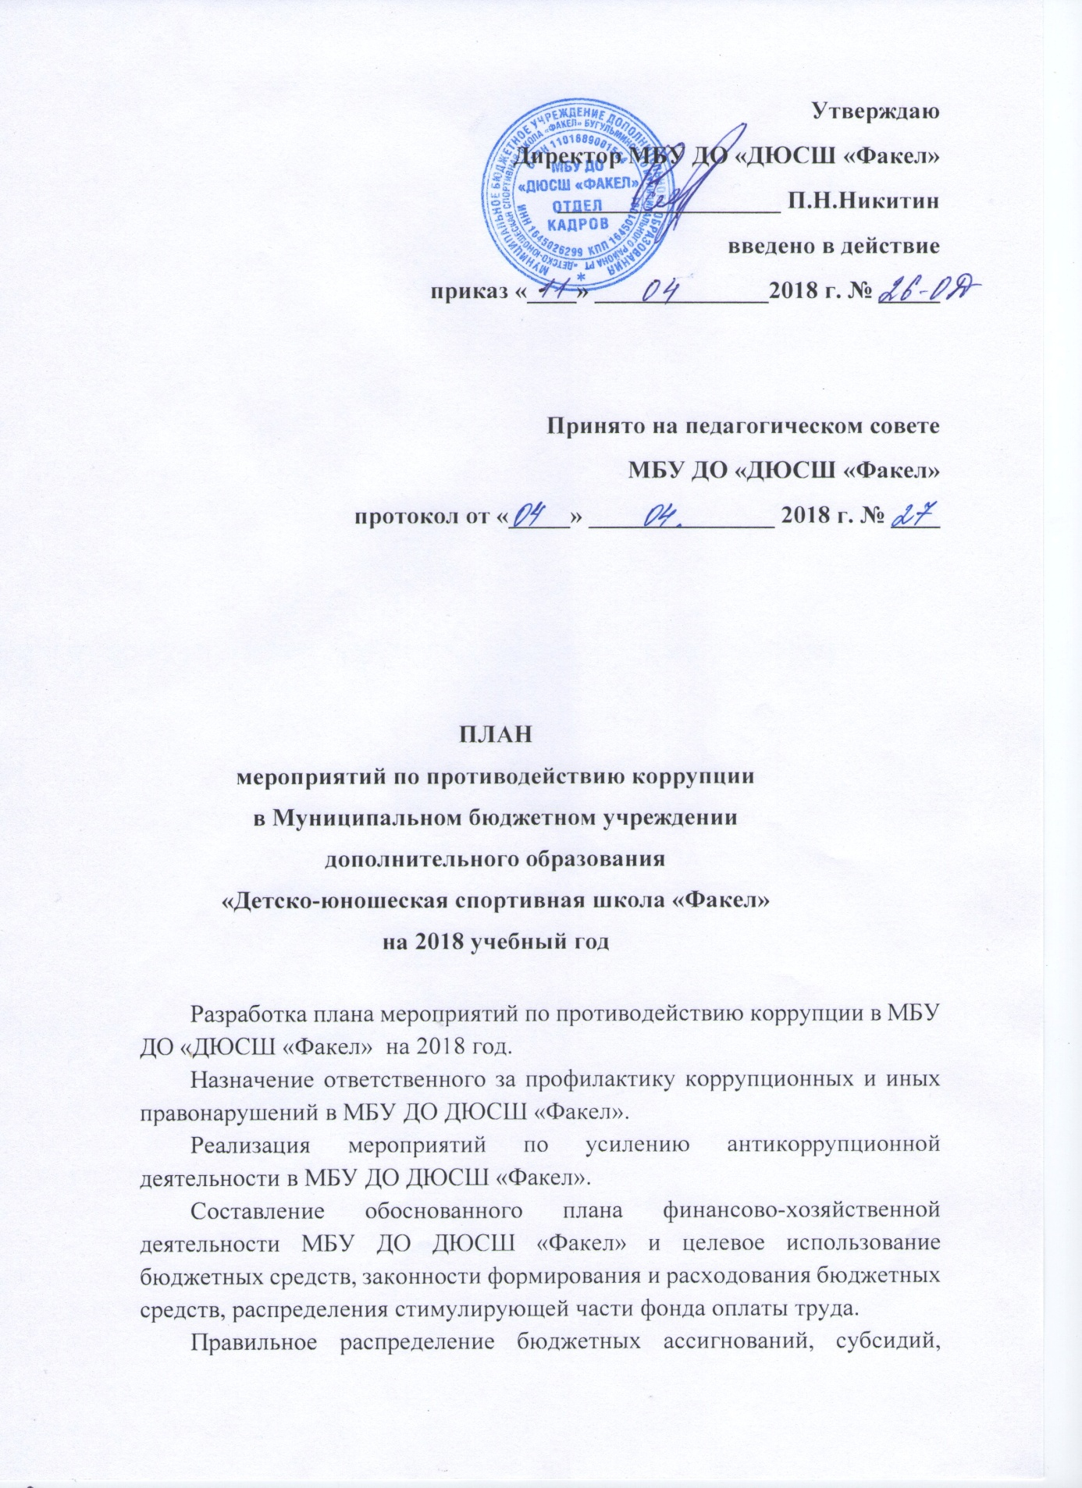

Утверждаю
Директор МБУ ДО «ДЮСШ «Факел»
__________________ П.Н.Никитин
введено в действие
приказ «____» ______________2018 г. № _____

Принято на педагогическом совете
МБУ ДО «ДЮСШ «Факел»
протокол от «_____» _______________ 2018 г. № ____

ПЛАН
мероприятий по противодействию коррупции
в Муниципальном бюджетном учреждении
дополнительного образования
«Детско-юношеская спортивная школа «Факел»
на 2018 учебный год

Разработка плана мероприятий по противодействию коррупции в МБУ ДО «ДЮСШ «Факел» на 2018 год.
Назначение ответственного за профилактику коррупционных и иных правонарушений в МБУ ДО ДЮСШ «Факел».
Реализация мероприятий по усилению антикоррупционной деятельности в МБУ ДО ДЮСШ «Факел».
Составление обоснованного плана финансово-хозяйственной деятельности МБУ ДО ДЮСШ «Факел» и целевое использование бюджетных средств, законности формирования и расходования бюджетных средств, распределения стимулирующей части фонда оплаты труда.
Правильное распределение бюджетных ассигнований, субсидий, эффективное использование и распределение закупленного в МБУ ДО ДЮСШ «Факел» оборудования.
Выработка предложений по совершенствованию мотивации и стимулирования труда работников МБУ ДО ДЮСШ «Факел».
Обеспечение права населения на доступ к информации о деятельности МБУ ДО «ДЮСШ «Факел»:
- размещение на сайте МБУ ДО «ДЮСШ «Факел» нормативно-правовых актов, инструктивно-методических и иных материалов по антикоррупционной тематике;
- размещение информации о телефонах горячей линии для приема сообщений о фактах коррупционных проявлений;
- размещение на сайте МБУ ДО «ДЮСШ «Факел» плана мероприятий по противодействию коррупции;
- работа с обращениями граждан;
- осуществление экспертизы обращений граждан, в том числе повторных, с точки зрения наличия сведений о фактах коррупции и проверки наличия фактов, указанных в обращениях.
Проведение разъяснительной работы с работниками МБУ ДО «ДЮСШ «Факел»:
- по положениям законодательства Российской Федерации о противодействии коррупции в том числе об установлении наказания за коммерческий подкуп, получение и дачу взятки о недопущении поведения, которое может восприниматься окружающими как обещание или предложение дачи взятки, либо как согласие принять взятку или как просьба о даче взятки;
- организация антикоррупционного образования в образовательном учреждении: на педагогических советах, родительских собраниях;
- доведение информации о выявленных случаях коррупции до правоохранительных органов.
Внедрение электронного документооборота в деятельность образовательного учреждения.
Тщательный отбор кадров в процессе комплектования.
Организация приема, перевода и отчисления обучающихся.
Совершенствование организации и проведения контрольно-переводных нормативов (КПН):
- организация информирования учащихся МБУ ДО «ДЮСШ «Факел» и их родителей (законных представителей);
- определение ответственности должностных лиц, привлекаемых к подготовке и проведению КПН и учебно-тренировочных занятий, за неисполнение, ненадлежащее выполнение обязанностей и злоупотребление служебным положением;
- обеспечение ознакомления учащихся и их родителей с полученными ими результатами;
- организация получения, хранения, заполнения и выдачи документов установленного образца при выпуске из МБУ ДО «ДЮСШ «Факел».
- прием сообщений граждан о коррупционных правонарушениях на период обучающихся в МБУ ДО «ДЮСШ «Факел».

